Horta Bio… em casa
Ficha de Registo
Identificação da planta escolhida
Nome comum da espécie: Grão-de-Bico | Nome científico: Cicer Arietinum
Quando colocaste a semente na terra?
Atenção: as sementes sem água não germinam! A germinação inicia-se por uma intensa absorção de água.
Data: 16 de Maio de 2020

Quantos dias passaram até ao aparecimento da plântula?
Regista este momento com uma fotografia!
Não te esqueças: A planta “recém-nascida”, precisa de luz para realizar a fotossíntese, é desta forma que produz o seu próprio alimento.

Resposta: Infelizmente a planta não nasceu, penso que seja por termos escolhido um espaço muito grande para fazermos a sementeira, vamos continuando a tratar dela com toda a atenção.

Registo semanal do desenvolvimento da planta:
Gostaríamos que registasses, se possível, semanalmente, o desenvolvimento da tua planta. Se não se notarem modificações significativas, não necessitas de anotar.

O que podes e deves registar?
Quanto cresceu? Quantas folhas novas? Apareceram ramificações? Apareceu uma florescência, quando? A planta frutificou? A planta ficou com as folhas amareladas? Murchou? Tem parasitas?

Atenção:
Envia para o teu professor, com esta tabela, um conjunto de fotografias que exibam a evolução do crescimento da planta (4 a 8 fotografias).

Semana 1: A sementeira não sofreu nenhuma alteração. Procedemos à rega diária da mesma.

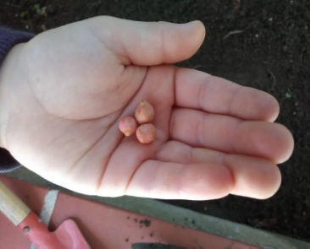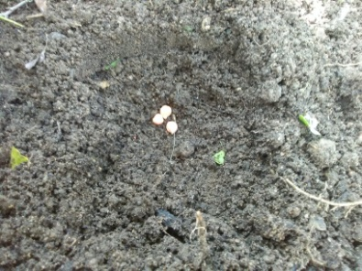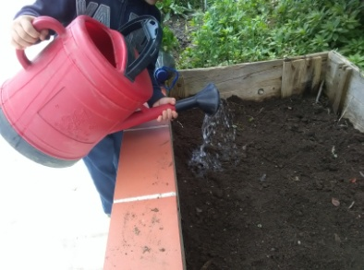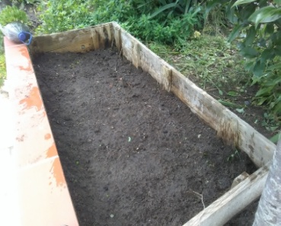
Semana 2: Tal como na primeira semana a sementeira mantêm-se sem qualquer alteração, como já iniciei o projeto um pouco tarde só me foi possível observar a sementeira durante 2 semanas.
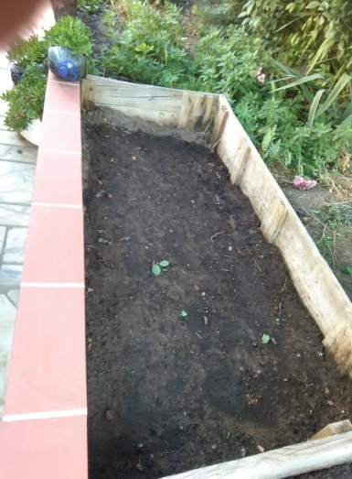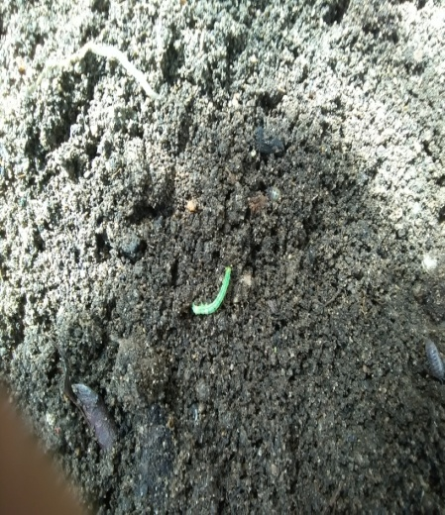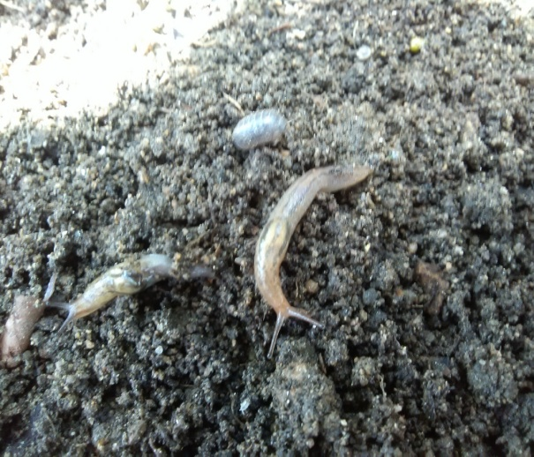
Por fim…
Descreve-nos como foi feita a sementeira: A sementeira foi feita num pequeno canteiro que tenho no meu quintal, abri pequenos buracos na terra, e em cada um coloquei três sementes de grão-de-bico deixando algum espaço entre cada buraco para que as futuras plantas possam ter espaço para se desenvolverem.

Como foi realizada a manutenção da tua planta? Devido às temperaturas elevadas, todos os dias reguei a minha sementeira.

Que materiais utilizaste? Utilizei um sachinho para semear os grãos, e um regador.

